**ACTA DE LA ASAMBLEA GENERAL ORDINARIA CELEBRADA EL**

**28 DE JUNIO DE 2018 EN LA SEDE DE LA CONFEDERACIÓN EMPRESARIAL VALENCIANA**

**(Plaza Conde Carlet, 3. 46003 Valencia)**

**Asistentes Junta Directiva**

Xavi Sempere (Trumbo)

Enrique Pernía (Kartica)

Carlos B. Muñoz (Èxit)

Ernesto Soto (Kanbei)

Héctor Berenguer (Semevé)

Alejandro Payá (Kliper Dvila)

Quique Colomer (The Serious)

Àlex Aygües (äbranding)

María López Trigo (Universidad Cardenal Herrera – CEU)

**Asistentes Asociados**

Esther Castellano (Weaddyou)

Adriana Olivares (Kliper Dvila)

Carolina Soriano (CSG)

Pedro Botella (CSG)

Roberto Gassó (Siroppe)

Dani Castillo (The Serious)

Joan Llopis (The Serious)

Emilio Blasco (Dicreato)

Àngeles Secades (SPS)

Juan Luis Santamaría (SPS)

Por convocatoria de Xavi Sempere, Presidente de ComunitAD, se reunió la Asamblea General Ordinaria de la Asociación de Empresas de Comunicación Publicitaria de la Comunidad Valenciana para tratar los siguientes asuntos del Orden del Día:

1.- Constitución de la Asamblea.

2.- Lectura del Acta de la Asamblea General Ordinaria celebrada el 18 de mayo de 2017.

3.- Informe de actividades

4.- Aprobación, si procede, de los presupuestos y liquidación de cuentas.

5.- Aprobación, si procede, del Informe del Presidente

6.- Fijación de las aportaciones que deben satisfacer los miembros, para el presente ejercicio.

7.- Aprobación, si procede, del presupuesto del ejercicio 2018.

8.- Ratificación de altas y bajas de ComunitAD.

9.- Ruegos y preguntas.

--------------------------------------------------------------------------------------------------------

**1º.- Constitución de la Asamblea.**

Siendo las 12.00h del día de la fecha se procede a la apertura de la Asamblea General Ordinaria por el Director Ejecutivo, Vicente Vañó, quien, de acuerdo con el artículo 23 de los estatutos, da por constituida válidamente la Asamblea en segunda convocatoria con la asistencia del 25% de los socios.Actúan como interventores Carolina Soriano (CSG) y Ángeles Secades (SPS).

**2º.- Lectura del Acta de la Asamblea General Ordinaria celebrada el 18 de Mayo de 2017.**

Se procede a la aprobación del Acta de la Asamblea General Ordinaria celebrada el día 18 de Mayo de 2017.

**3º.- Informe de actividades**

Vicente Vañó, Director Ejecutivo de ComunitAD, toma la palabra para presentar a la Asamblea el Informe de la Presidencia 2016, realizando un repaso detallado de todas las actividades realizadas por la Asociación, en función de los siguientes capítulos:

* Actividades desarrolladas, entre las que destaca una nueva edición del Creative Portfolio Junior, el Role Play sobre propiedad intelectual con Padima, el Curso de Estrategia Digital o el Debate de Comunicación Institucional.
* Medios Propios, con 3071 seguidores en Facebook, 2076 en Twitter o 354 en Instagram (+231), las 42 Newsletters enviadas o los más de 1.000 concursos públicos compartidos.
* Colaboraciones con ADCV, ESIC, CEU, UJI. Barreira, Asociación de E-sports u Hoala.
* Presencia institucional, destacando especialmente la reunión mantenida con el Alcalde de València, D. Joan Ribó.
* Apoyo y participación en 14 Llamadas a Proyecto.

**4º.- Aprobación, si procede, de los presupuestos y liquidación de cuentas.**

Vicente Vañó cede la palabra a Héctor Berenguer, Tesorero de ComunitAD, que expone ante la Asamblea las cuentas anuales del ejercicio 2017, el cual presenta un saldo negativo de 5.944,05€. En este punto, Héctor Berenguer señala que hay que diferenciar dos años para ComunitAD: el año que hay Festival La Lluna, cuyos ingresos son altos, como sucedió en 2016; y año sin Festival, cuando hay que hacer un presupuesto más ajustado.

La Asamblea aprueba de manera unánime todo lo expuesto sobre los presupuestos y liquidaciones de cuentas.

**5º.- Aprobación, si procede, del Informe del Presidente**

Toma la palabra Xavi Sempere, que informa de los aspectos más relevantes sobre los que se está trabajando. De cara a la reunión con Ximo Puig, se está elaborando un Manifiesto sobre ComunitAD que servirá de base para todos los asociados. En la misma, se propondrá la posibilidad de crear un Consejo Asesor autonómico en materia de publicidad y comunicación, además de buscar Financiación para realizar un Estudio Sectorial.

En el ámbito privado, Xavi Sempere habló del Caso Norauto como un ejemplo de defensa de los intereses del sector y de los asociados, que desencadenó en la creación del Grupo de Trabajo de Procesos de Selección de Agencias, cuyo documento se decidió acogerse a la Asociación Española de Anunciantes, y el acuerdo se firmará próximamente para luego proponer a todos los asociados la aprobación del mismo.

El Presidente de ComunitAD puso en valor los Cases & Beers, la actividad creada en 2018 que consiste en charlar sobre comunicación y marcas en un ambiente distendido. En las dos primeras ediciones participaron Trumbo y Kids con Tyris y Dacsa; y Publips-Serviceplan y Èxit con Paella Today! y Caixa Popular. Además, destaca que tuvo buena acogida por parte de los medios (fotogalería en Valencia Plaza), repercusión en RRSS y éxito de convocatoria, mostrando interés no asociados y otros sectores.

Sempere confirma que en septiembre se celebrará la segunda edición del Curso de gestión de empresas creativas que ComunitAD organiza con Hoala.

Por último, Xavi Sempere recuerda que 2018 es año de Festival La Lluna, que es claramente el principal activo de ComunitAD y ha tenido una evolución positiva en cuanto a niveles de inscripción, asistencia y repercusión mediática. Sempere confirma que se renovará el acuerdo con SCOPEN y el Premio Eficacia volverá a estar en La Lluna.

El informe es aprobado unánimemente por la Asamblea.

**6º.- Fijación de las aportaciones que deben satisfacer los miembros, para el presente ejercicio.**

Recupera la palabra Vicente Vañó con las cuotas de los asociados. En este caso, se opta por congelar un año más las cuotas de los asociados con las mismas cantidades establecidas hasta el momento.

MIEMBROS NUMERARIOS EMPRESAS MAS DE 8 TRABAJADORES 1.400€

MIEMBROS NUMERARIOS EMPRESAS 7 O MENOS TRABAJADORES 800€

MIEMBROS NUMERARIOS AUTÓNOMOS 420€

MIEMBROS NUMERARIOS DOCENTES 600€

MIEMBROS NUMERARIOS COLABORADORES 1.200€

MIEMBROS NUMERARIOS MEDIOS MAS DE 8 TRABAJADORES 1.400€

MIEMBROS NUMERARIOS MEDIOS 7 O MENOS TRABAJADORES 800€

MIEMBROS NUMERARIOS ASOCIACIONES

OPCIÓN 1: 50% DE LA APORTACIÓN DE LA TOTALIDAD DE SUS MIEMBROS Y TODOS SUS MIEMBROS PLENOS DERECHOS.

OPCIÓN 2: 3.000€ Y PLENOS DERECHOS SOLO 1 PLAZA. RESTO DE MIEMBROS PAGO DEL 50% DE TODAS LAS ACTIVIDADES.

La Asamblea ratifica por unanimidad la propuesta de cuotas para el ejercicio 2018.

**7º.-** **Aprobación, si procede, del presupuesto del ejercicio 2018.**

Toma la palabra de nuevo Héctor Berenguer para anunciar las grandes partidas de ingresos y gastos en 2018. Asegura Berenguer que la previsión de ingresos por servicio prestaciones de servicios de ComunitAD es de 38.310,00. Además, la previsión de piezas, asistencia y patrocinios de La Lluna es de 50.000,00.

Por su parte, los gastos corrientes de ComunitAD se prevé que sean de 48.693,00, mientras que la previsión de gastos de La Lluna es de 35.000,00.

Todos estos datos, junto a la previsión por nuevos asociados, formación, etc, harían un balance total del ejercicio de 12.617,00€.

**8º.- Ratificación de altas y bajas de ComunitAD**

Vicente Vañó expone las altas y bajas que se han producido durante el ejercicio 2017. Recalca que las bajas llegaron principalmente en el primer semestre, y las bajas en el segundo. Además, informa de que en los primeros meses de 2018 ya ha habido nuevas altas, y las previsiones son positivas.

Altas

SPS Publicidad

Dicreato

Aftershare València

Bajas

Playroom

Carlos Carbellido

La Grafica

Line Hostmalingen

Minister Of Munitions

La Asamblea ratifica las altas y bajas de la Asociación en 2017.

**13º.- Ruegos y preguntas.**

Sin ningún ruego o pregunta y no habiendo más asuntos que tratar se levanta la sesión y, de ella, la presente Acta que como Secretario certifico con el Vº Bº del Presidente y de los dos Interventores.

**VºBº El Presidente VºBº El Secretario**

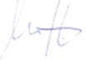  

Fdo. Don Xavi Sempere Fdo. Don. Carlos García-Janini

**Interventora 1º Interventora 2º**



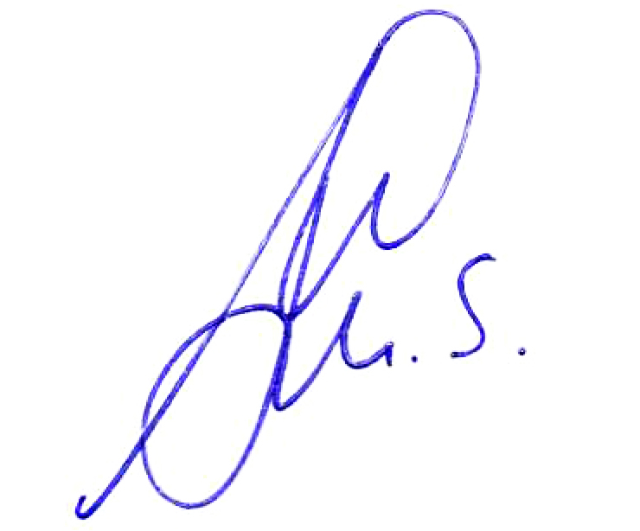

Fdo. Dña. Carolina Soriano Fdo. Dña. Ángeles Secades